Тема открытого урока: «Наша родная армия».

Сидоренкова Марина Евгеньевна
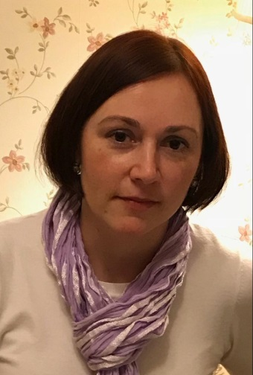
Учитель начальных классов
Муниципальное бюджетное
общеобразовательное учреждение
«Общеобразовательная школа «Возможность»
для детей с ограниченными возможностями здоровья
г. Дубны Московской области» (школа «Возможность»)
адрес: ул. Попова, д. 9, г. Дубна, Московская область
E-mail: vozm@uni-dubna.ru
E-mail педагога: marinasidorenkova@rambler.ru

Аннотация.
Данная работа составлена с учётом требований ФГОС для учащихся с УО и ОВЗ. Урок предназначен для учителей начальных классов коррекционных школ. Приведённый здесь материал помогает поддерживать высокую работоспособность учащихся на уроке и сохранять здоровье детей.

Конспект урока

Предмет: Технология
Учитель: Сидоренкова Марина Евгеньевна
Ученики: Кузнецов Петя, Чигина Ульяна, Романов Саша, Ярошенко Коля
Дата проведения: 19.02.2021г.
Класс: 1 «А» Адаптированная основная общеобразовательная программа начального общего образования для обучающихся с ЗПР (вариант 7.2)
Тема: «Наша родная армия».
Цель: - изготовление поздравительной картинки к 23 февраля из картона и бумаги своими руками.

Задачи:
Образовательные: - расширение практических навыков по работе с бумагой через работу в технике оригами;
- изготовление декоративных элементов при работе с шаблоном.
Коррекционно-развивающие:
- формирование умения сравнивать, обобщать, делать выводы, устанавливать причинно-следственные связи;
- развитие устной связной речи;
- развитие концентрации внимания, логического мышления;
- развитие умения работать по инструкции.
Воспитательные:
- формировать положительную мотивацию к уроку труда;
- воспитывать аккуратность, интерес к изготовлению подарка своими руками;
- формировать уважительное отношение к празднику «День Защитника Отечества».

Оборудование:
Для учителя: образец, инструкционная карта, учебник (Е.А.Лутцева, Т.П.Зуева «Технология» для 1 класса– М.: Просвещение, 2020г.), рабочая тетрадь, презентация.
Для учащихся: Учебник (стр.46-47), рабочая тетрадь (стр.16), схема изготовления кораблика).
Материалы: набор цветной бумаги, 1—2 квадратные заготовки одного размера (10 ×10 см) из цветной бумаги, картон, клей - карандаш.
Инструменты: ножницы.
Дополнительное оборудование: подкладной лист, тряпочка для рук.

Подготовка к уроку технологии выполняется на перемене.
Методы:
- словесный (объяснение, беседа);
- наглядный (демонстрация, показ);
- практический (самостоятельной работы);
- контроль и самоконтроль;
- формирование личностных результатов (метод воспитания).

Технологии:
- здоровьесберегающие;
- коррекционно – развивающие (развитие концентрации внимания, связной речи, мышления);
- уровневая дифференциация и индивидуализация обучения (использование индивидуальных заданий на уровне возможностей и способностей учащихся);
- информационно – коммуникационные (компьютерные) (презентация).

План урока:
1. Организационный момент.
2. Актуализация знаний.
3. Работа над темой урока.
Физкультминутка
4. Рефлексия - оценочный этап.

Ход урока

1. Организационный момент.
У нас сегодня необычный день. К нам пришли гости посмотреть, как вы
умеете работать на уроке.

2. Актуализация знаний.
1) На доску вывешиваются пословицы:
«Родина любимая – что мать родимая».
«Всякому мила своя сторона».
«Родина - мать, умей за нее постоять».
-О чем эти пословицы? (о Родине)
-Как иначе можно назвать свою родину? (страна, Отечество)
-У каждого народа, в каждой стране есть своя армия. В России тоже есть своя армия. А как вы думаете, зачем в стране нужна армия? (Чтобы защищать страну от врагов).
-Ребята, а вы знаете, кто такие военные?(Защитники, солдаты, офицеры, командиры и т.д.)
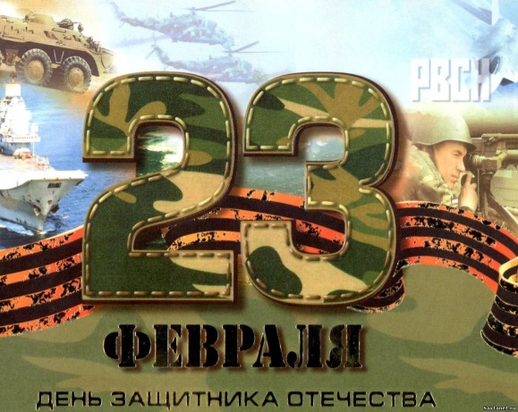
В нашей стране, каждый год, 23 февраля, отмечают праздник, который называется: День защитника Отечества. Защитниками Отечества всегда считались мужчины, они защищали свою землю от злых людей, от врагов. И в честь их смелости принято поздравлять всех мужчин: молодых, старых и даже маленьких мальчиков, как будущих защитников своей Родины.
2) -Сейчас я проверю, знаете ли вы, в каких войсках служат военные. Вы готовы? (Да)
Учитель обращает внимания на картинки в презентации (танкист, моряк, лётчик, пограничник, подводник, пехотинец).
Учитель: Угадайте, кто это?
Я на «тракторе» служу,
Только так, я вам скажу:
«Ведь прежде чем пахать мне пашню,
Я разверну сначала башню».
(Танкист)
- А какая техника помогает ему на службе? (ответы детей)
Учитель: Ребята, а это кто?
«Он металлическую птицу
Поднимет в облака.
Теперь воздушная граница
Надёжна и крепка!» (Летчик)
Какая у него техника? (Самолёт.)
Учитель: Ребята, посмотрите, а это кто?
«На тропе, на берегу,
Преграждает путь врагу».
(Ответ: Пограничник)
Учитель: Кто, служит на военных кораблях? Какая у них техника?
(Моряки.) Обратите внимание, как одет моряк.
Учитель: Посмотрите, а этот человек, представитель какой военной профессии?
«Крепкий прочный парашют
За спиной его раскрылся,
И за несколько минут
Он на землю опустился.
Он пройдет и лес, и брод,
Но противника найдет».
(Десантник)
Учитель: Ребята, а это кто? Где служит?
(Подводник)
-Какая у него техника?
«Вот дивная картина-
Выходит из глубин
Стальная субмарина,
Как будто бы дельфин!» (Подводная лодка)
Учитель: Молодцы! Ребята , а вот солдат, у которого , нет военной техники,
только снаряжение, оружие. Кто это?
(Пехотинцы)

3. Работа над темой урока.
- Ребята, кто уже догадался, что мы будем делать на уроке?
- Правильно, сегодня мы будем изготавливать подарочную открытку для мужчин ваших семей.
1) Анализ образцов изделия:
— Что это за изделие? (Открытка, картинка.) Можно ли назвать это изделие аппликацией? (Да) Объясните почему это изделие можно назвать аппликацией.
— Что изображено на открытке? (Корабли в море, самолёт.)
— Из каких материалов изготовлена открытка? (Из цветной бумаги, картона.)
— Каким способом изготовлены детали кораблей? (Складыванием, оригами.)
— Какая бумага не подойдёт для изготовления деталей кораблей и почему? (Плотная, так как её трудно сгибать и складывать.)
— Как можно изготовить дополнительные детали? (Нарисовать и вырезать)
Давайте мы с вами вспомним правила работы с ножницами.
Правила работы с ножницами.
1. При работе ножницы держи правильно.
2. Режь средней частью лезвия ножниц.
3. Не оставляй ножницы в открытом виде.
4. Передавай ножницы в закрытом виде кольцами вперед.
5. Не работай ножницами с ослабленным креплением.
6. Работай только на своем рабочем месте.
— Как прикрепить детали аппликации к основе? (Приклеить детали к основе с помощью клея)

Физкультминутка.
-Вы хорошо потрудились, а теперь можно немного отдохнуть. Дети сидя выполняют упражнения для улучшения мозгового кровообращения (массаж ушных раковин, наклоны и повороты головы).

2) Изготовление изделия под руководством учителя.

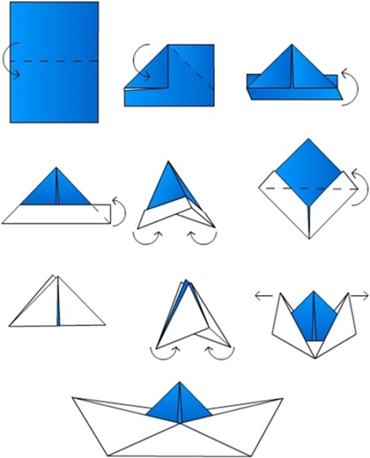

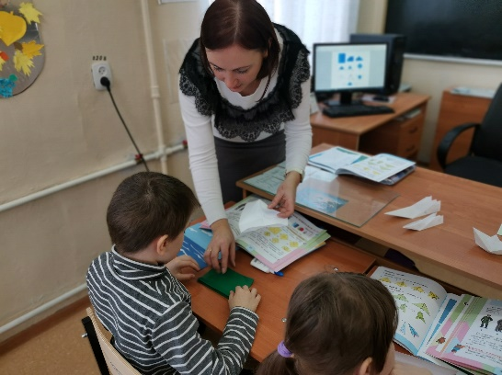
Этап 1
Лист кладется на стол узкой стороной к себе. Он сгибается пополам, как на картинке.
Этап 2
Левый и правый верхние уголки загибаются вниз ровно по середине.
Этап 3
Под свернутыми уголками получилась прямоугольная полоска из двух листочков. Нижний листочек загибается назад.

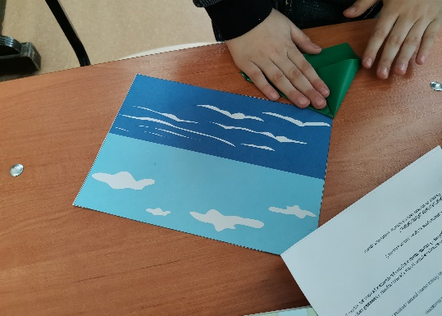
Этап 4
Уголки нижнего края загибаются, как на рисунке.
Этап 5
Теперь они возвращаются обратно в свое положение.
Этап 6
Уголки у основания кораблика из бумаги своими руками сводятся вместе. Визуально получится квадратик.

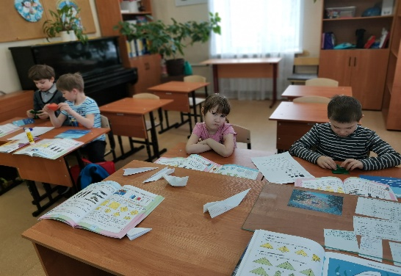
Этап 7
На этом этапе нужно вытянуть верхние уголки в разные стороны. Бумажный сверток раскроется в кораблик. Останется только аккуратно расправить и размять все уголки и корпус.

(У кого осталось время на уроке, можно изготовить самолет.)

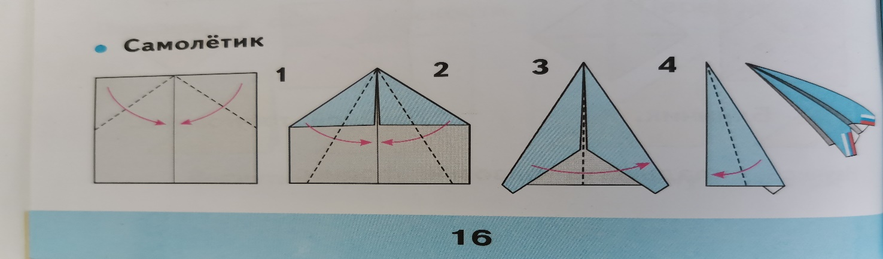

Самостоятельная работа учащихся
Ученики составляют свои композиции, наклеивают детали.

4. Рефлексия - оценочный этап.

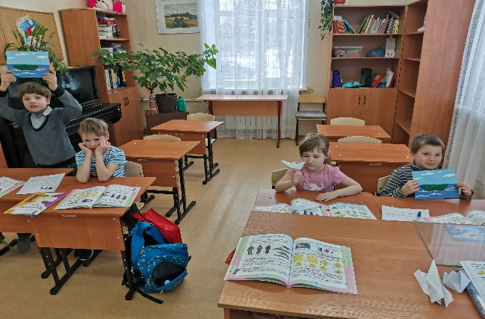
1) Выставка работ. Обсуждение готовых работ. Необходимо отметить качество изготовления деталей корабликов, сборки изделия, выделите наиболее аккуратные, композиционно интересные.
2) - Что нового для себя вы сегодня узнали?
-Какие военные профессии вы узнали? (моряки, танкисты, десантники и др.)
-Что такое военная техника? (танки, самолеты, подводные лодки и т.д.)
-Какую подделку вы сегодня выполнили? (Поздравительная открытка к 23 февраля)
- Из какого материала? (из картона и цветной бумаги)
- Были ли затруднения в изготовлении изделия?
- Понравился ли вам урок?
3) - Наш урок подходит к концу.
- Все очень старались. Молодцы!
4) Уборка рабочих мест
Учащиеся убирают мусор, предметы на парте раскладывают по местам.
Урок окончен.

